Présentation du centre d’usinage CROUZET :

Le centre d'usinage comprend quatre unités de travail dont :

- une unité de fraisage
- deux unités de perçage (perçage avant trou et perçage)
- une unité de taraudage

La commande du centre d'usinage s'effectue par l'intermédiaire d'un pupitre. Celui-ci est équipé d'une commande manuelle et automatique.

L'avancée des unités de travail est assurée par des unités de translation (Vérins pneumatiques double effet) mis à part l'unité de taraudage qui effectue sa propre avancée (moteur électrique). Des moteurs électriques assurent la rotation des outils (forêt, fraise).
La rotation du plateau est assurée par un système hydropneumatique comprenant un indexage pneumatique et un vérin de rotation hydraulique.

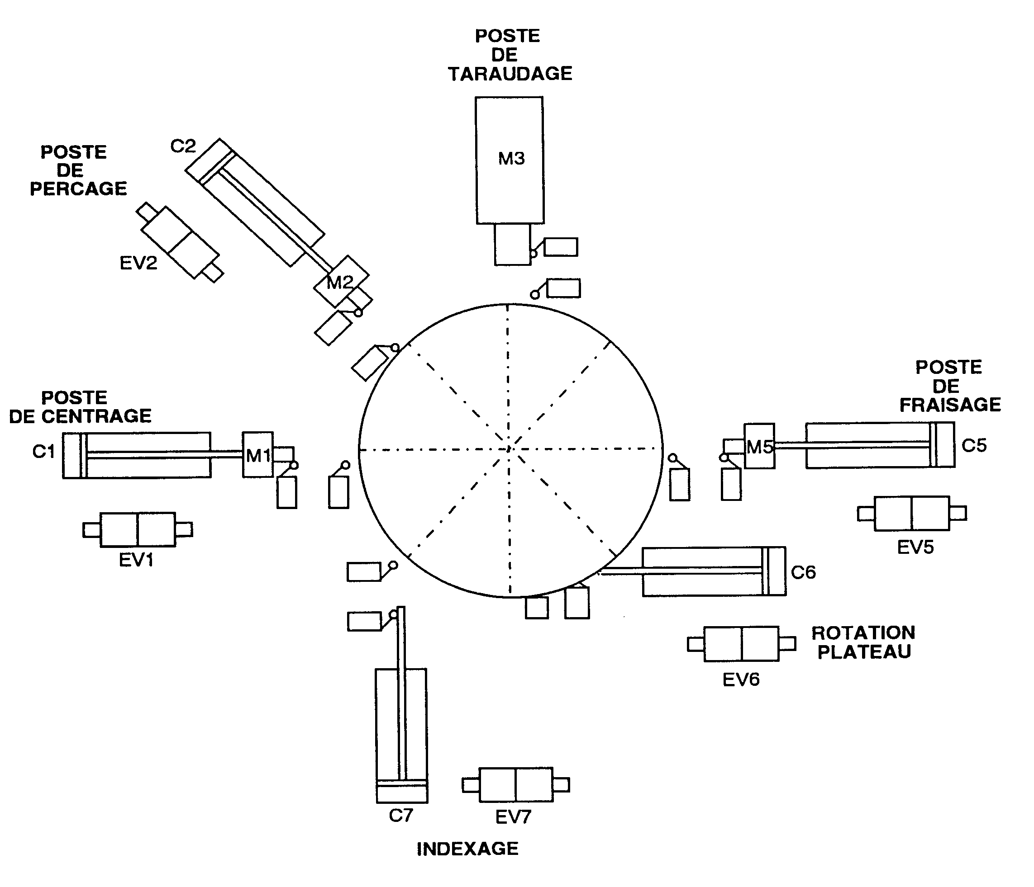
La partie commande est entièrement électrique.
Poste de perçage de l’avant trou
S4
S3
S6
S5

Caractéristiques mécaniques des diverses unités :

Unité de perçage :

- Capacité de perçage en pleine matière XC48-∅20
- Nombre de vitesses de broche : 8
- Sans avance de travail
- Masse en Kg en ordre de marche : 75
- Distance de l'axe de la broche à la surface de pose : 160 mm

Unité de fraisage :

- Nombre de vitesses de broche : 10 - Sans avance de travail
- Masse en Kg en ordre de marche : 85
- Distance de l'axe de la broche à la surface de pose : 120 mm

Unité de taraudage :

- Capacité de taraudage dans l'acier XC48 : M12
- Nombre de vitesses de broche : 13
- Avec avance de travail (pas ISO de 100 à 175)
- Masse en Kg en ordre de marche : 66
- Distance de l'axe de la broche à la surface de pose : 100 mm

Plateau transfert tournant :

- Diamètre du plateau : 400 mm
- Nombre de divisions indexées : 4 et 8 - Axe de rotation vertical
- Masse en Kg en ordre de marche : 160

Extrait du cahier des charges de l’avance des unités de perçage :

Le déplacement des têtes de perceuse est assuré par des vérins doubles effets pilotés par des distributeurs 5/2 à commande électrique.

La mise en marche du système est assurée par un bouton poussoir marche noté S1 et l’arrêt peut être obtenu à tout moment par l’action sur un bouton poussoir d’arrêt S2.

Le cycle de fonctionnement des unités de perçage est le suivant :

Après avoir mis en marche, le cycle de perçage de l’avant trou commence jusqu’à l’action sur le fin de course de position avant du vérin C1 (S4). La tête de perçage de l’avant trou se retire alors jusqu’à l’action sur le fin de course de position arrière du vérin C1 (S3). Pendant le même temps, l’unité de perçage C2 effectue les mêmes opérations soit avance de la tête jusqu’à S6 puis se retire en S5. Dés lors que ces deux actions sont terminées le plateau tournant effectue ¼ de tour (on considérera que l’action est terminée après 4s).

Le cycle se répète afin d’usiner une nouvelle pièce.

L’arrêt est obtenu après l’action sur le Bouton Poussoir arrêt et que le cycle soit terminé.

Table d’affectation des entrées sorties :

Variables | Mnémoniques | Commentaires
%I0
%I1 | S1marche | BP marche
%I2 | S2arrêt | BP arrêt
%I3 | S4avantC1 | Fin de course position avant du vérin C1
%I4 | S3arriereC1 | Fin de course position arrière C1
%I5 | S6avantC2 | Fin de course position avant du vérin C2
%I6 | S5arriereC2 | Fin de course position arrière C2
%Q0 | Chiengarde | Sortie sécurité automate chien de garde
%Q1 | EV1+C1 | Electrovanne commandant la sortie du vérin C1
%Q2 | EV1-C1 | Electrovanne commandant la rentrée du vérin C1
%Q3 | EV2+C2 | Electrovanne commandant la sortie du vérin C2
%Q4 | EV2-C2 | Electrovanne commandant la rentrée du vérin C2

Au cours de ce TD, nous étudierons uniquement l’avance des unités de perçage.

Activité 1 : Choix du vérin de l’unité de perçage

A l'aide du cours « Circuits pneumatiques UF3-M4 » et des extraits du cahier des charges, calculez la surface utile, en fonction des efforts développés, du vérin nécessaire à l'avancée de l'unité de perçage.

Données supplémentaires pour les calculs :
La pression du circuit pneumatique sera de 6 bars
Le coefficient de frottement sera de l'ordre de 0,5 (acier/acier rectifié).
La vitesse maximale sera de 80 mm/s.
L'accélération sera terminée en 0,2 s

Activité 2 : Commande des vérins de perçage par un distributeur 5/2

A l'aide du cours, complétez les schémas du circuit de puissance pneumatique des vérins des unités perçage (document réponse N°1).
Selon votre schéma, tracez en couleur sur le document réponse N°1 la circulation de l'air dans le cas où le distributeur serait piloté en 12 et dans le cas où il serait piloté en 14. Indiquez la position du vérin.

Activité 3 : Grafcet technologique des unités de perçage

Après avoir pris connaissance des extraits du cahier des charges de l’avance des unités de perçage et des affectations des entrées/sorties, établissez le ou les grafcets technologiques.

Activité 4 : Choix du matériel à l’aide d’un catalogue interactif

En vous connectant sur Internet au site du constructeur FESTO, dans la section catalogue, ‘Recherche des propriétés’ : https://www.festo.com/cat/fr_fr/products#

- Entrez les critères correspondant à la description suivante :
Le vérin nécessaire au perçage est à double effet (actionneur pneumatique). Il sera cylindrique normalisé. Il possède une tige de piston. La détection sera mécanique (pas de détection magnétique). L’amortissement est élastique. Il n’est pas nécessaire d’avoir une protection anti rotation.

- A partir des critères précédents, sélectionnez le diamètre minimum proposé puis choisissez parmi la liste de vérin proposé celui qui vous semble être plus adapté. Relevez la référence.

- A partir de votre recherche, imprimez les caractéristiques du vérin et vérifiez la correspondance de sa force théorique par rapport à votre calcul (Activité 1)

Activité 5 : Schéma de câblage

A l’aide du tableau d’adressage, complétez le schéma de câblage des entrées / sorties automate permettant de piloter les distributeurs électro-pneumatiques des vérins de perçage document réponse N°2.

Complétez le schéma de câblage pneumatique du circuit de puissance :
12
14
EV1+C1
EV1-C1
s4avantc1
s3arrièrec1
EV2+C2
EV2-C2
s6avantc2
s5arrièrec2
12
14

Capteur actionné
Capteur actionné
Capteur non actionné

Capteur non actionné

Représentez la position de la tige du vérin et (de deux couleurs : bleu et rouge) la circulation du fluide dans les deux cas proposés :

Cas où 14 est piloté : Cas où 12 est piloté :

14
12
12
14

0 V
Entrée automate
I2
I0
I1
I3
I4
I6
I5
I7
I8
I10
I9
I11
I12
I14
I13
I15
I16
I17
I18
24V
C0
O0
C1
O1
C2
O2
C3
O3
C4 - 7
O4
O5
O6
O7
C8 -11
O8
O9
O10
O11
N
Ph
Sortie automate
EV1 +
EV1 -
EV2 -
EV2 +
Q1
Ph
N
Alimentation continu externe 24 V
+
-

